

2023级跨校二专录取名单及注册、缴费通知

2023年度上海市西南片跨校辅修二专报名、录取工作已经结束，现将我校2023级《应用中医学》专业注册和缴费有关事项通知如下：
一、辅修专业录取学生名单：
2023级《应用中医学》专业录取学生名单详见《附件一》
二、缴费注册时间：
2023年6月19日--30日
三、交费注册方式：
网上缴纳2023-2024学年第1学期学费（900元）完成注册工作。
具体交费流程见《附件二》
四、教材购买：
网上自行购买教材，购书网址为：
中医基础理论
https://detail.tmall.com/item.htm?id=663057110761&spm=a21dvs.23580594.0.0.621e645eXuzjeC&skuId=4776659388403
中医诊断学
https://detail.tmall.com/item.htm?id=617814264192&spm=a21dvs.23580594.0.0.621e645eXuzjeC
解剖生理学
https://detail.tmall.com/item.htm?id=647045077061&spm=a21dvs.23580594.0.0.621e645eXuzjeC&skuId=4859211656250
五、关于补报名
如有学生需要补报名，请登录上海市西南片联合办学服务网下载上海中医药大学《应用中医学》跨校二专报名表，填写后在注册期间直接将报名表、成绩表、报名照片电子版上传邮箱kaoshi0210@126.com。
六、其他：
1、请录取学生尽快上传《应用中医学》跨校二专报名表、成绩单、报名照片（已上传资料的学生除外，具体见录取名单后三例数据）。
2、完成交费注册的学生请加QQ群（808675452）：2023级上中医跨校二专，请用二专学号+姓名入群。
3、自行下载2023-2024学年第1学期课程表《附件三》。

上海中医药大学教务处
2023年6月15日
附件一：
2023级《应用中医学》专业录取学生名单
二专学号 | 姓名 | 主修学校 | 主修学号 | 申请表 | 成绩单 | 照片
20231001 | 方亦好 | 东华大学 | 220200203 | 收到 | 收到 | 收到
20231002 | 侯胜望 | 华东理工大学 | 22013961 | 收到 | 收到 | 收到
20231003 | 崔雨洁 | 华东师范大学 | 10221510050 | 收到 | 收到 | 收到
20231004 | 车雨洁 | 华东政法大学 | 22052901250 | 收到 | 收到 | 收到
20231005 | 汪晓萱 | 上海大学 | 22120647 | 收到 | 收到 | 收到
20231006 | 顾晓兰 | 上海对外经贸大学 | 22078028 | 收到 | 收到 | 收到
20231007 | 朱丽蓉 | 上海海洋大学 | 2033209 | 收到 | 收到 | 收到
20231008 | 戴意蘅 | 上海建桥学院 | 2124086 | 收到 | 收到 | 收到
20231009 | 郭怡心 | 上海健康医学院 | B22030202006 | 收到 | 收到 | 收到
20231010 | 厉昱辰 | 上海交通大学 | 522120910018 | 收到 | 收到 | 收到
20231011 | 罗一笑 | 上海立达学院 | 202207445 | 收到 | 收到 | 收到
20231012 | 陈宇恒 | 上海商学院 | 21353510102 | 未收到 | 未收到 | 未收到
20231013 | 陈紫冰 | 上海师范大学 | 220114951 | 收到 | 收到 | 收到
20231014 | 赵梦萱 | 上海视觉艺术学院 | 2022710102 | 收到 | 收到 | 收到
20231015 | 陈妮琳 | 上海体育学院 | 21600317 | 收到 | 收到 | 收到
20231016 | 丁依杨 | 上海外国语大学 | 221103019 | 未收到 | 未收到 | 未收到
20231017 | 沈天昊 | 上海外国语大学贤达经济人文学院 | 22123328 | 收到 | 收到 | 收到
20231018 | 丁硕 | 上海戏剧学院 | 16 | 未收到 | 未收到 | 未收到
20231019 | 陈歆怡 | 上海应用技术大学 | 2211421105 | 收到 | 收到 | 收到
20231020 | 蔡翎琳 | 上海政法学院 | 220737130B | 收到 | 收到 | 收到
20231021 | 许源航 | 东华大学 | 220730212 | 收到 | 收到 | 收到
20231022 | 姜棫 | 华东理工大学 | 21012627 | 未收到 | 未收到 | 未收到
20231023 | 何毓英 | 华东师范大学 | 10220730416 | 收到 | 收到 | 收到
20231024 | 张智凌 | 上海对外经贸大学 | 22088014 | 未收到 | 未收到 | 未收到
20231025 | 冯晶莹 | 上海建桥学院 | 2222481 | 未收到 | 未收到 | 未收到
20231026 | 汪衍冰 | 上海健康医学院 | B22080201006 | 收到 | 收到 | 收到
20231027 | 江诗涵 | 上海杉达学院 | F21081105 | 未收到 | 未收到 | 未收到
20231028 | 黄泓瑜 | 上海商学院 | 22203040109 | 未收到 | 未收到 | 未收到
20231029 | 贾若婷 | 上海师范大学 | 220154305 | 收到 | 收到 | 收到
20231030 | 陈荣蓉 | 上海体育学院 | 22600502 | 收到 | 收到 | 收到
20231031 | 王冰莹 | 上海戏剧学院 | 2120424042013 | 收到 | 收到 | 收到
20231032 | 张佳妮 | 上海应用技术大学 | 2210730134 | 未收到 | 未收到 | 未收到
20231033 | 窦怡茗 | 上海政法学院 | 220413128B | 未收到 | 未收到 | 未收到
20231034 | 张家铭 | 东华大学 | 200800622 | 未收到 | 未收到 | 未收到
20231035 | 王程穆 | 华东师范大学 | 10224804407 | 收到 | 收到 | 收到
20231036 | 朱嘉悦 | 上海对外经贸大学 | 22076049 | 收到 | 收到 | 收到
20231037 | 李瑞鹤 | 上海建桥学院 | 2220754 | 收到 | 收到 | 收到
20231038 | 李望舒 | 上海杉达学院 | F22015304 | 未收到 | 未收到 | 未收到
20231039 | 沈亦忻 | 上海商学院 | 22501040116 | 收到 | 收到 | 收到
20231040 | 梁煦婧 | 上海师范大学 | 210154005 | 收到 | 收到 | 收到
20231041 | 陈宇轩 | 上海体育学院 | 21601010 | 收到 | 收到 | 收到
20231042 | 郑翰 | 上海戏剧学院 | 2122113031001 | 未收到 | 未收到 | 未收到
20231043 | 张子渊 | 上海应用技术大学 | 227041G128 | 未收到 | 未收到 | 未收到
20231044 | 冯若桐 | 上海政法学院 | 22041324B | 未收到 | 未收到 | 未收到
20231045 | 张潇予 | 东华大学 | 221010109 | 收到 | 收到 | 收到
20231046 | 杨修亭 | 华东师范大学 | 10221510035 | 收到 | 收到 | 收到
20231047 | 沈珺 | 上海建桥学院 | 2120520 | 收到 | 收到 | 收到
20231048 | 裴彦溪 | 上海杉达学院 | f22111213 | 收到 | 收到 | 收到
20231049 | 孙易文 | 上海商学院 | 22303040113 | 收到 | 收到 | 收到
20231050 | 田智源 | 上海师范大学 | 210154512 | 未收到 | 未收到 | 未收到
20231051 | 顾锶榆 | 上海体育学院 | 21600417 | 未收到 | 未收到 | 未收到
20231052 | 林笑笑 | 上海政法学院 | 220940119B | 未收到 | 未收到 | 未收到
20231053 | 张译文 | 东华大学 | 221410213 | 收到 | 收到 | 收到
20231054 | 袁佳宁 | 华东师范大学 | 10220110012 | 未收到 | 未收到 | 未收到
20231055 | 吴明杰 | 上海建桥学院 | 2221472 | 未收到 | 未收到 | 未收到
20231056 | 沈思源 | 上海杉达学院 | f22113227 | 收到 | 收到 | 收到
20231057 | 谈文佳 | 上海商学院 | 22306040118 | 未收到 | 未收到 | 未收到
20231058 | 王睿泽 | 上海师范大学 | 220151960 | 未收到 | 未收到 | 未收到
20231059 | 蒋炫 | 上海体育学院 | 21600915 | 未收到 | 未收到 | 未收到
20231060 | 周鸿越 | 华东师范大学 | 10211910023 | 未收到 | 未收到 | 未收到
20231061 | 严冰莲 | 上海建桥学院 | 2120468 | 收到 | 收到 | 收到
20231062 | 殷鑫宇 | 上海杉达学院 | f22072142 | 收到 | 收到 | 收到
20231063 | 张泉优 | 上海商学院 | 22154040132 | 收到 | 收到 | 收到
20231064 | 杨帆 | 上海师范大学 | 220125151 | 收到 | 收到 | 收到
20231065 | 章倩秀 | 上海体育学院 | 22600503 | 收到 | 收到 | 收到
20231066 | 张嘉仪 | 上海建桥学院 | 2223019 | 未收到 | 未收到 | 未收到
20231067 | 张涵钰 | 上海师范大学 | 220152434 | 未收到 | 未收到 | 未收到
20231068 | 张欣然 | 上海建桥学院 | 2120420 | 未收到 | 未收到 | 未收到
20231069 | 张鸣野 | 上海师范大学 | 220141842 | 未收到 | 未收到 | 未收到
20231070 | 邹一帆 | 上海建桥学院 | 2222979 | 未收到 | 未收到 | 未收到
20231071 | 张潇元 | 上海师范大学 | 220125171 | 收到 | 收到 | 收到
20231072 | 郑瑞卿 | 上海师范大学 | 210154494 | 收到 | 收到 | 收到
20231073 | 陈莉雯 | 上海建桥学院 | 2220976 | 收到 | 收到 | 收到

附件二：
财务处关于开通微信、支付宝学生缴费的通知
随着支付宝、微信等新兴支付方式的普及，传统银行托收学生费用方式已不能完全满足我校学生缴费需求，为满足学生缴费方式多样化的需要，财务处开通微信、支付宝学生缴费功能，为广大学生提供更优质、更便捷的服务。

具体操作步骤如下
微信支付具体步骤
第一步：
在微信中搜索公众号上海中医药大学财务处，关注公众号。
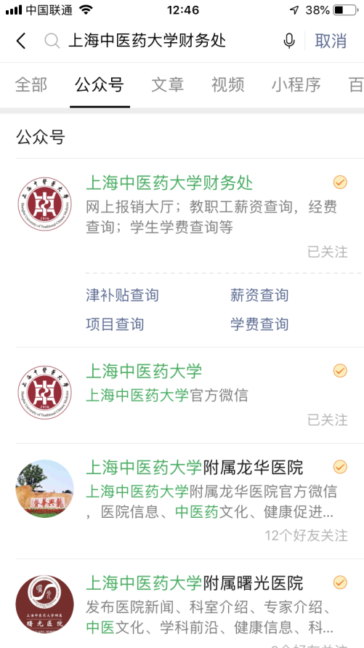

第二步：
进入上海中医药大学财务处公众号，点击学生事务，选择学生缴费选项。首次登录需输入账户名为二专学号，密码为学号后六位。

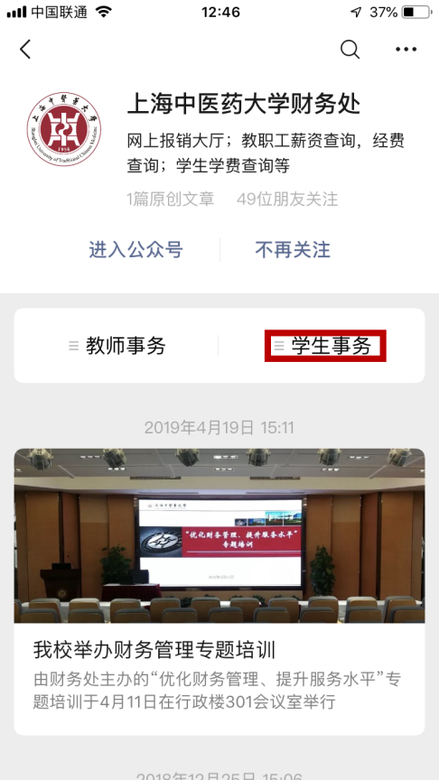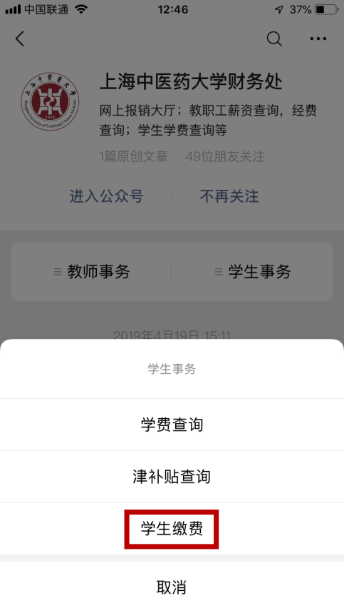

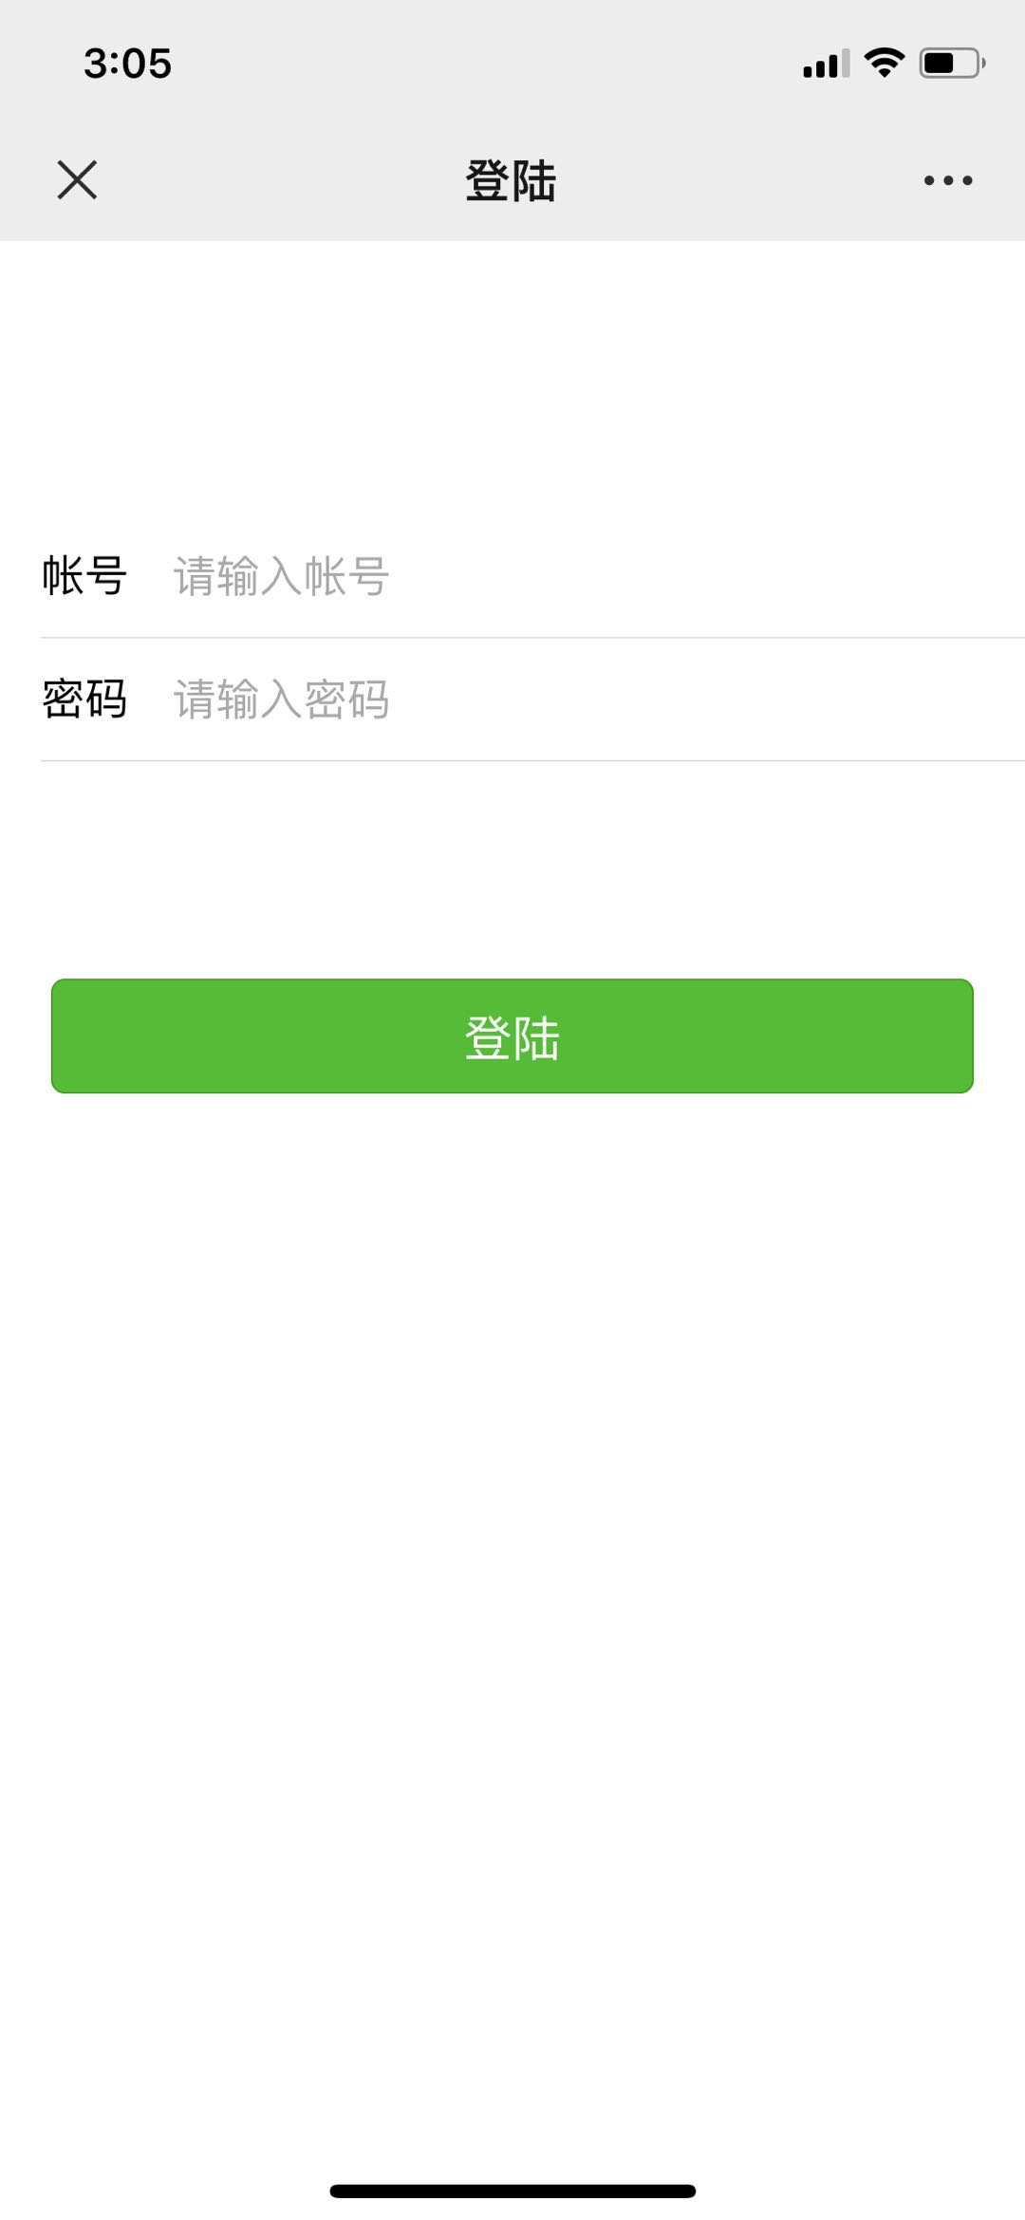

第三步：
登录后核对信息，点击生成订单，进入支付页面，点击支付，完成支付流程。

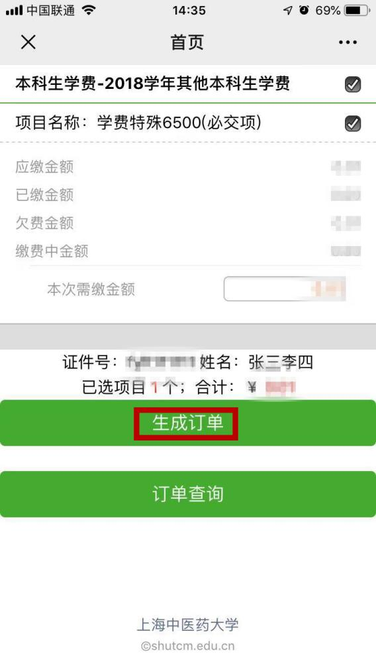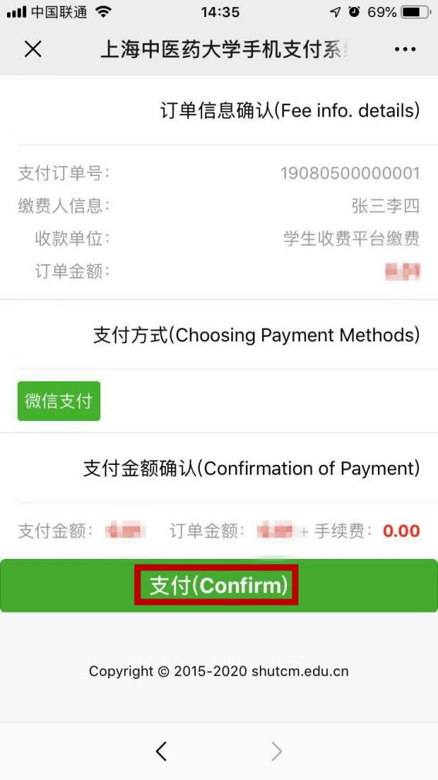

支付宝支付具体步骤
第一步：
在支付宝中搜索生活号上海中医药大学财务处，关注生活号。

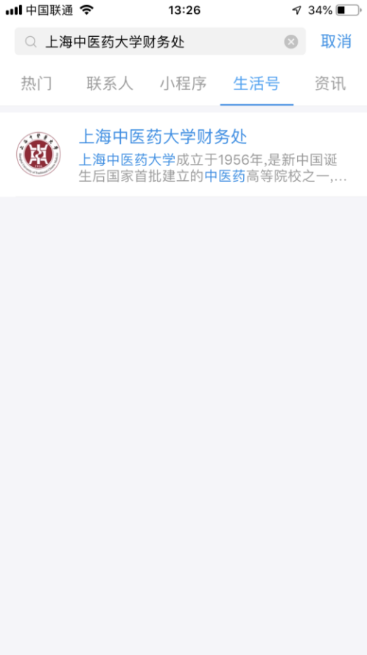

第二步：
进入上海中医药大学财务处生活号，点击学生缴费，进入登录界面。
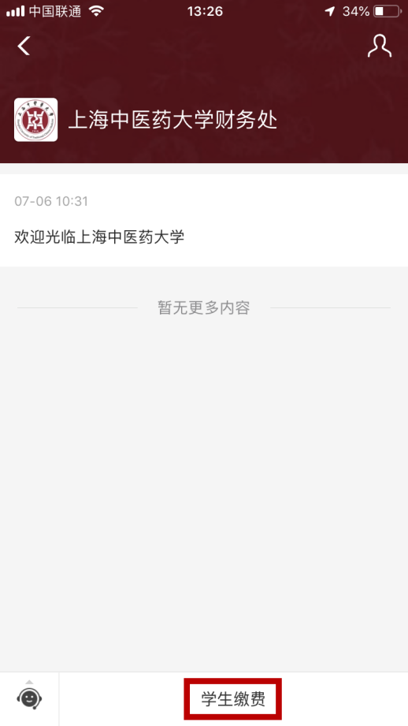

第三步：
输入登录信息，姓名为必填项，二专学号、证件号为选填项二选一填写后点击登录。
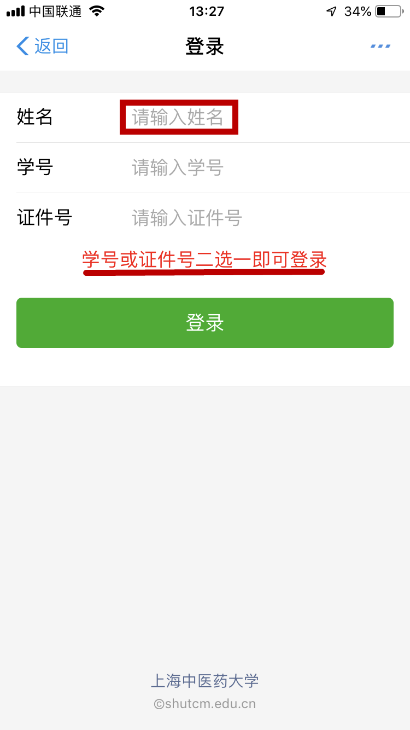

第四步：
登录后核对信息，点击生成订单，进入支付页面，点击支付，完成支付流程。
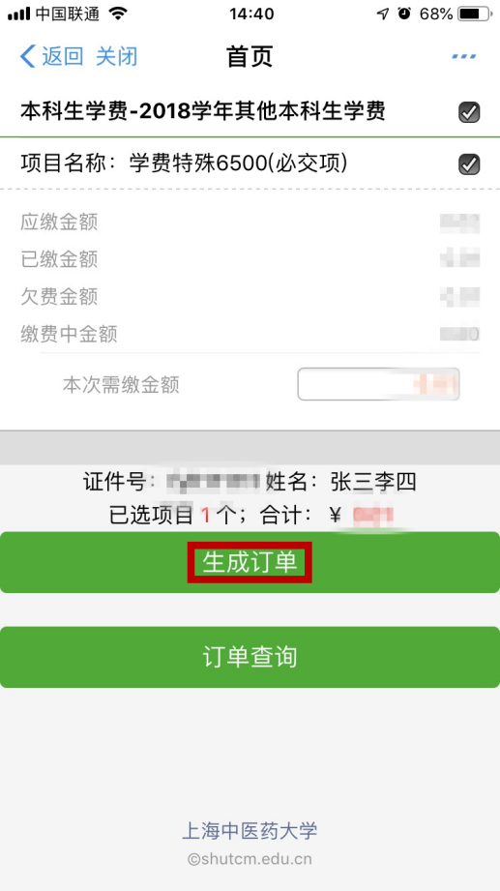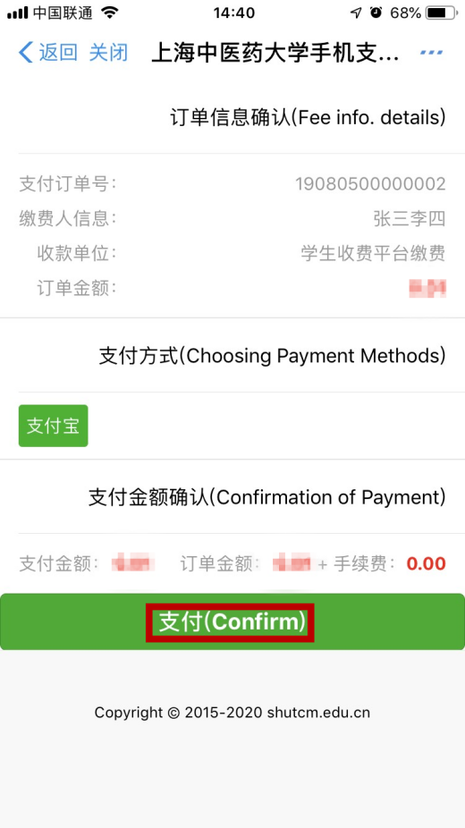

附件三：
上海中医药大学跨校辅修第二专业课程表
2023-2024学年第1学期
 | 专业：2023级《应用中医学》
序号 | 上课日期 | 1 | 2 | 3 | 4 | 5 | 6 | 7 | 8 | 9 | 10 | 11
1 | 9月17日星期日 | 解剖生理学（8：30） |  |  |  |  | 中医基础理论（13：00）
2 | 9月24日星期日 | 解剖生理学（8：30） |  |  |  |  | 中医基础理论（13：00）
3 | 10月15日星期日 | 解剖生理学（8：30） |  |  |  |  | 中医基础理论（13：00）
4 | 10月22日星期日 | 解剖生理学（8：30） |  |  |  |  | 中医基础理论（13：00）
5 | 10月29日星期日 | 解剖生理学（8：30） |  |  |  |  | 中医基础理论（13：00）
6 | 11月5日星期日 | 解剖生理学（8：30） |  |  |  |  | 中医基础理论（13：00）
7 | 11月12日星期日 | 解剖生理学（8：30） |  |  |  |  | 中医基础理论（13：00）
8 | 11月19日星期日 | 解剖生理学（8：30） |  |  |  |  | 中医基础理论（13：00）
9 | 11月25日星期六 | 中医基础理论考试（10：00） |  |  |  |  | 中医诊断学（13：00）
10 | 11月26日星期日 | 解剖生理学（8：30） |  |  |  |  | 中医诊断学（13：00）
11 | 12月3日星期日 | 解剖生理学（8：30） |  |  |  |  | 中医诊断学（13：00）
12 | 12月10日星期日 | 解剖生理学（8：30） |  |  |  |  | 中医诊断学（13：00）
13 | 12月17日星期日 | 解剖生理学（8：30） |  |  |  |  | 中医诊断学（13：00）
14 | 12月24日星期日 | 解剖生理学（8：30） |  |  |  |  | 中医诊断学（13：00）
15 | 12月18日星期日 | 中医诊断学（8：30） |  |  |  |  | 中医诊断学（13：00）
16 | 12月31日星期日 | 解剖生理学考试（10：00） |  |  |  |  | 中医诊断学考试（13：00）
注： | 学 费：解剖生理学 4学分，360元
 | 中医基础理论 3学分, 270元
 | 中医诊断学 3学分, 270元
注： | 上课地点：上海中医药大学零陵路校区（零陵路530号）
注： | 上课教室：待定
 | 上海中医药大学教务处
 | 2023年6月14日

